***Сказка об умном мышонке — Самуил Маршак***

Унесла мышонка кошка  
И поет: — Не бойся, крошка.  
Поиграем час-другой  
В кошки-мышки, дорогой!

Перепуганный мышонок  
Отвечает ей спросонок:  
— В кошки-мышки наша мать  
Не велела нам играть.

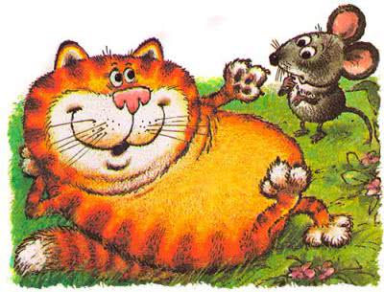

— Ну, а мне какое дело,  
Что она вам не велела?  
Поиграй со мной, мой свет! —  
А мышонок ей в ответ:

— Поиграл бы я немножко,  
Только — чур! — я буду кошкой.  
Ты же, кошка, хоть на час  
Мышкой будь на этот раз!

Засмеялась кошка Мурка:  
— Ах ты, дымчатая шкурка,  
Как тебя ни называть,  
Мышке кошкой не бывать!

Говорит мышонок Мурке:  
— Ну тогда сыграем в жмурки!  
Завяжи глаза платком  
И лови меня потом.

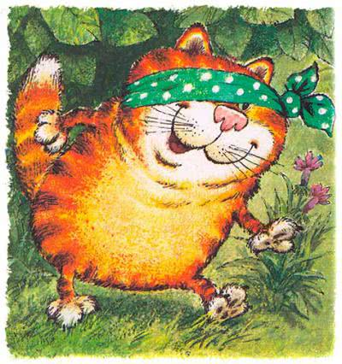

[₽](https://direct.yandex.ru/?partner)[](https://an.yandex.ru/count/WjyejI_zO9K2hHO092LREGYDJan0UWK0bGCnzPQDNm00000umfDAakxemUeKW06OB8W1zSRWvKQG0RwajFKsc07wgCU7Fg01-jAQzJQe0TIenuS-k07kWEQ67i010jW1zjJw6-01_AJA6-W1fW7uu9eMkG8-uUERo3xESV02WkwNZGBGEC041EW4lJFu19E17eW5glaGa0MJWHwW1V2J2QW5oD07i0N8q0Uu1SZG1y05g_SRo0N-Z0VG1S-60yItt-q1TOJvgzvwpKJH1YFXXjaRT9W4ODUDIDdc3lrLi0U0W90ik0Uq1WgG2E3he0B2lB2D2-Tvu9OiMEu_oGgC-SvErOlIPhfZIzUD00063R4y1hBe2whvaA_UlW6f38dUea8B4-o_w0oV0fWDaRf1F_M8vj_gszxcHA0Em8GzrvkopUdSm_vLtflf5f0GuO-0gwIqeTeOcX0I2O3qFyWGmQ8Qq138bwzV-101W142c16VzGQXkP2goj0Mu166f9G2w16wWvAYXUd2xZ50_FH0afA7SuYbrZ_f4iBPtg1WYDSX0gWJlkUujOg0sfyMu1F8q0U85CYWjP26_TBlWG6W5CZG1wWKau4U3TWKcBl8-mNW507e50J85VpHhAoz1j0LcBl8-mNO5S6AzkoZZxpyO_2O5j3x_Vi5eB0MlGF95j0MaA_UlW615vWNxV6q8AWN2RWN0S0NDTWNm8Gzu1UGiCRp1UWN0VWNdCJn-mMP6A0O5B0Ow8-s_0Mu607G627u68cQWlIK_yoer0606R3qkEBGlP6v88aP-IkG6G6W6Nmc8664Y4428s0WGJWS1xCqocKcX2PI1oHGDsBSjhvZeO5tFgSML6936SamDLhnCXTXEnjLHZH2SMnY4GuizK5tz2lNbO-Kb81PEyPS1pMIS28elNJLVGCkbrgyHEqttnVqOC2q3cn2zSznkEIBl0nUWkoUoha51xDxvFY9nwXjnHW0~1?stat-id=1&test-tag=249039505381377&format-type=54&actual-format=40&banner-test-tags=eyI3MzcwODY5MDIzIjoiMzI3NjkifQ%3D%3D)[Подберем готовую кухню от homma!Экономь время и деньги – выбери готовую кухню! Рассрочка. Подарки. Кликай на homma.ru!Узнать большеhomma.ru](https://an.yandex.ru/count/WjyejI_zO9K2hHO092LREGYDJan0UWK0bGCnzPQDNm00000umfDAakxemUeKW06OB8W1zSRWvKQG0RwajFKsc07wgCU7Fg01-jAQzJQe0TIenuS-k07kWEQ67i010jW1zjJw6-01_AJA6-W1fW7uu9eMkG8-uUERo3xESV02WkwNZGBGEC041EW4lJFu19E17eW5glaGa0MJWHwW1V2J2QW5oD07i0N8q0Uu1SZG1y05g_SRo0N-Z0VG1S-60yItt-q1TOJvgzvwpKJH1YFXXjaRT9W4ODUDIDdc3lrLi0U0W90ik0Uq1WgG2E3he0B2lB2D2-Tvu9OiMEu_oGgC-SvErOlIPhfZIzUD00063R4y1hBe2whvaA_UlW6f38dUea8B4-o_w0oV0fWDaRf1F_M8vj_gszxcHA0Em8GzrvkopUdSm_vLtflf5f0GuO-0gwIqeTeOcX0I2O3qFyWGmQ8Qq138bwzV-101W142c16VzGQXkP2goj0Mu166f9G2w16wWvAYXUd2xZ50_FH0afA7SuYbrZ_f4iBPtg1WYDSX0gWJlkUujOg0sfyMu1F8q0U85CYWjP26_TBlWG6W5CZG1wWKau4U3TWKcBl8-mNW507e50J85VpHhAoz1j0LcBl8-mNO5S6AzkoZZxpyO_2O5j3x_Vi5eB0MlGF95j0MaA_UlW615vWNxV6q8AWN2RWN0S0NDTWNm8Gzu1UGiCRp1UWN0VWNdCJn-mMP6A0O5B0Ow8-s_0Mu607G627u68cQWlIK_yoer0606R3qkEBGlP6v88aP-IkG6G6W6Nmc8664Y4428s0WGJWS1xCqocKcX2PI1oHGDsBSjhvZeO5tFgSML6936SamDLhnCXTXEnjLHZH2SMnY4GuizK5tz2lNbO-Kb81PEyPS1pMIS28elNJLVGCkbrgyHEqttnVqOC2q3cn2zSznkEIBl0nUWkoUoha51xDxvFY9nwXjnHW0~1?stat-id=1&test-tag=249039505381377&format-type=54&actual-format=40&banner-test-tags=eyI3MzcwODY5MDIzIjoiMzI3NjkifQ%3D%3D)

Завязала кошка глазки,  
Но глядит из-под повязки.  
Даст мышонку отбежать  
И опять бедняжку — хвать!

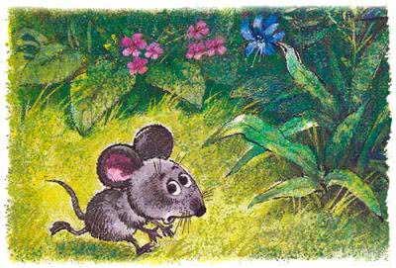

Говорит он хитрой кошке:  
— У меня устали ножки,  
Дай, пожалуйста, чуть-чуть  
Мне прилечь и отдохнуть.  
— Хорошо, — сказала кошка, —  
Отдохни, коротконожка,  
Поиграем, а затем  
Я тебя, голубчик, съем!

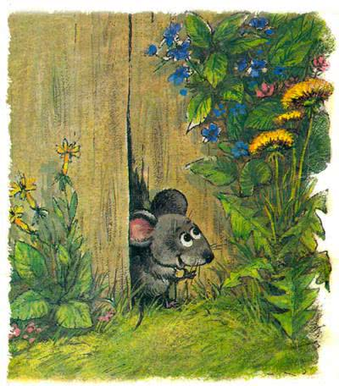

Кошке — смех, мышонку — горе…  
Отыскал он щель в заборе.  
Сам не знает, как пролез.  
Был мышонок — да исчез.

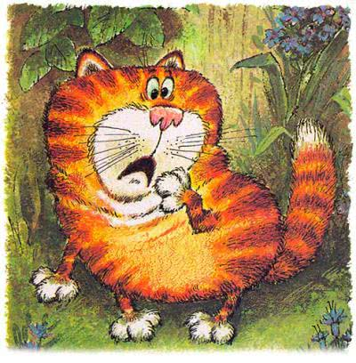

Вправо, влево смотрит кошка:  
— Мяу-мяу, где ты, крошка? —

А мышонок ей в ответ:  
— Там, где был, меня уж нет!

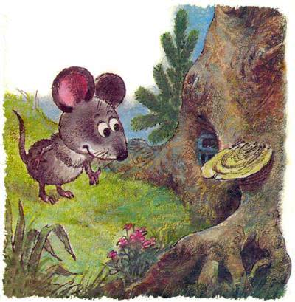

Покатился он с пригорка,  
Видит: маленькая норка.  
В этой норке жил зверек —  
Длинный, узенький хорек.

Острозубый, остроглазый,  
Был он вором и пролазой  
И, бывало, каждый день  
Крал цыплят из деревень.

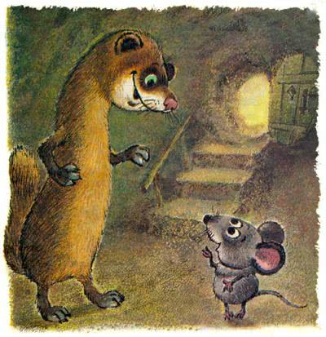

Вот пришел хорек с охоты.  
Гостя спрашивает: — Кто ты?  
Коль попал в мою нору,  
Поиграй в мою игру!

— В кошки-мышки или в жмурки? —  
Говорит мышонок юркий.

— Нет, не в жмурки. Мы, хорьки,  
Больше любим «уголки».

— Что ж, сыграем, но сначала  
Посчитаемся, пожалуй.

Я — зверек,  
И ты — зверек,  
Я — мышонок,  
Ты — хорек,  
Ты — хитер,  
А я — умен,  
Кто умен,  
Тот вышел вон!

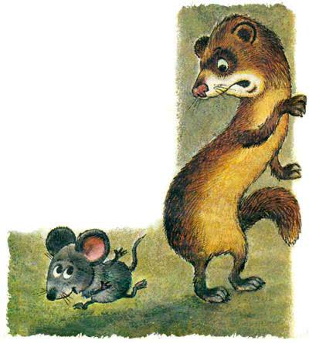

— Стой! — кричит хорек мышонку  
И бежит за ним вдогонку.

А мышонок — прямо в лес  
И под старый пень залез.

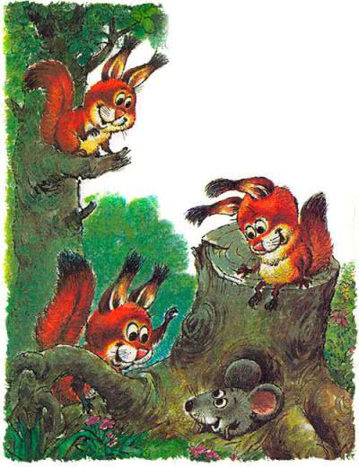  
Стали звать мышонка белки:  
— Выходи играть в горелки!

— У меня,- он говорит,-  
Без игры спина горит!

В это время по дорожке  
Шел зверек страшнее кошки.  
Был на щетку он похож.  
Это был, конечно, ёж.

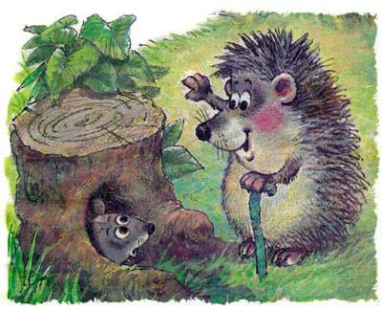

А навстречу шла ежиха  
Вся в иголках, как портниха.

Закричал мышонку еж:  
— От ежей ты не уйдешь!

Вот идет моя хозяйка,  
С ней в пятнашки поиграй-ка,  
А со мною в чехарду.  
Выходи скорей — я жду!

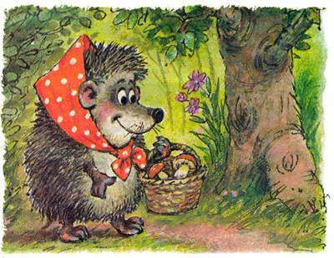

А мышонок это слышал,  
Да подумал и не вышел.  
— Не хочу я в чехарду:  
На иголки попаду!

Долго ждали еж с ежихой,  
А мышонок тихо-тихо  
По тропинке меж кустов  
Прошмыгнул -и был таков!

Добежал он до опушки.  
Слышит — квакают лягушки:  
— Караул! Беда! Ква-ква!  
К нам сюда летит сова!

Поглядел, мышонок: мчится  
То ли кошка, то ли птица,  
Вся рябая, клюв крючком,  
Перья пестрые торчком.

А глаза горят, как плошки,  
Вдвое больше, чем у кошки.

У мышонка замер дух.  
Он забился под лопух.

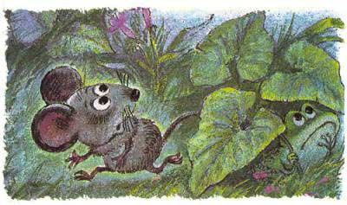

А сова — все ближе, ближе,  
А сова — все ниже, ниже  
И кричит в тиши ночной:  
— Поиграй, дружок, со мной!

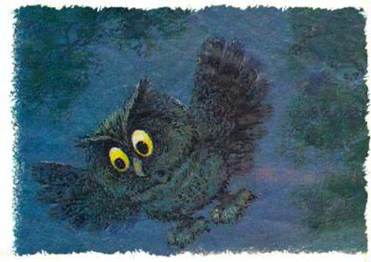

Пропищал мышонок: —  
В прятки? —  
И пустился без оглядки,  
Скрылся в скошенной траве.  
Не найти его сове.

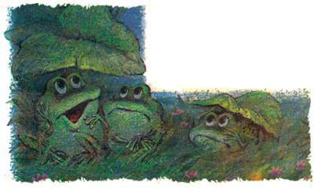

До утра сова искала.  
Утром видеть перестала.  
Села старая на дуб  
И глазами луп да луп.

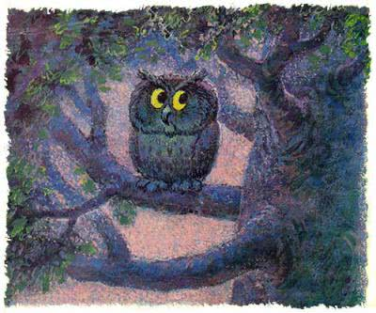

А мышонок вымыл рыльце  
Вез водицы и без мыльца  
И пошел искать свой дом,  
Где остались мать с отцом.

Шел он, шел, взошел на горку  
И внизу увидел норку.

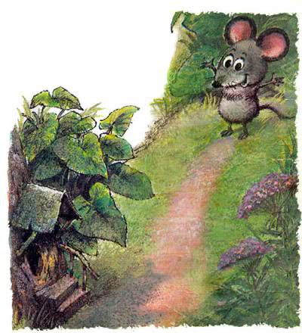

То-то рада мышка-мать!  
Ну мышонка обнимать.  
А сестренки и братишки  
С ним играют в мышки-мышки.

**Вопросы по сказке:**

1. Что понравилось в сказке?  
2. Какой был мышонок?  
3. Какие животные попадались мышонку?  
4. Что случилось с мышонок, когда он попал к кошке?

5. Как мышонок убежал от кошки?  
6. Что случилось, когда мышонок убежал от кошки?  
7. К кому в норку он попал?  
8. Какой был хорек? Как его описывали автор в сказке?  
9. Что сделал мышонок, чтобы убежать от хорька?  
10. Кого встретил мышонок, когда убежал в лес?  
11. Как мышонок убежал от ежей?  
12. Кого встретил мышонок, когда убежал от ежей?  
13. Где спрятался мышонок от совы?  
14. Что случилось утром?  
15. Что пошел мышонок искать утром?  
16. Кто ждал мышонка дома?  
17. Чем закончилась сказка?